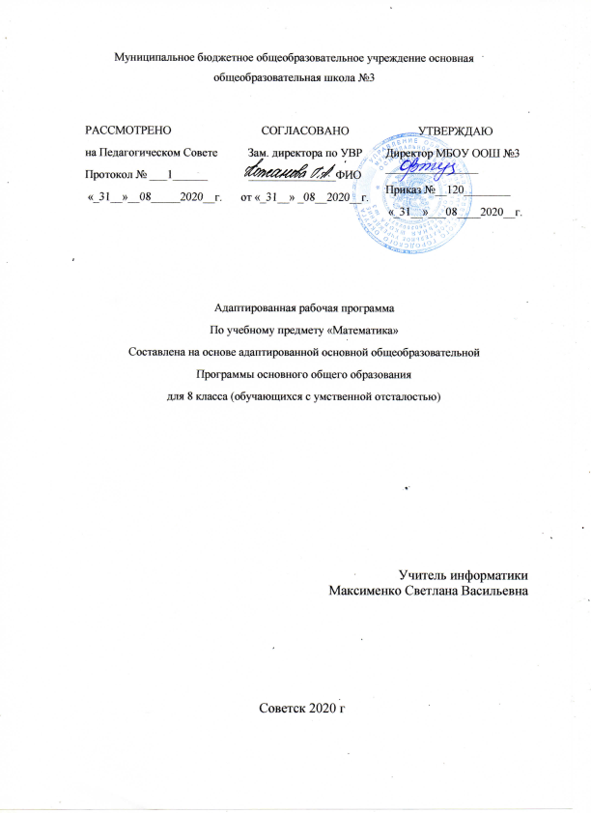

- Планируемые результаты.

Программа обеспечивает достижения следующих результатов освоения образовательной программы основного общего образования:
В направлении личностного развития:
- умение ясно, точно, грамотно излагать свои мысли в устной и письменной форме, понимать смысл поставленной задачи, выстраивать аргументацию, приводить примеры и контрпримеры;
- критичность мышления, умение распознавать логически некорректные высказывания;
- представление о математической науке как сфере человеческой деятельности, об этапах ее развития, о ее значимости для развития;
- инициатива, находчивость, активность при решении математических задач;
- умение контролировать процесс и результат учебной математической деятельности;
- способность к эмоциональному восприятию математических объектов, задач, решений, рассуждений.

В метапредметном направлении:
  - умение видеть математическую задачу в контексте проблемной ситуации в других дисциплинах ,в окружающей жизни;
  - умение находить в различных источниках информацию, необходимую для решения математических проблем, и представлять ее в понятной форме, принимать решение в условиях неполной и избыточной информации;
  - умение понимать и использовать математические средства наглядности (графики, диаграммы, таблицы, схемы и др.) для иллюстрации, аргументации;
  - умение выдвигать гипотезы при решении учебных задач и понимать необходимость их проверки;
  - умение видеть различные пути решения задач;
  - понимание сущности алгоритмических предписаний и умение действовать в соответствии с предложенным алгоритмом;
  - умение самостоятельно ставить цели, выбирать и создавать алгоритмы для решения учебных математических проблем;
  - умение планировать и осуществлять деятельность, направленную на решение задач исследовательского характера;
  - первоначальные представления об идеях и методах математики как универсальном языке науки и техники, средстве моделирования явлений и процессов.

В предметном направлении:
Результаты обучения представлены в данном разделе и содержат следующие компоненты: знать/понимать – перечень необходимых для усвоения каждым учащимся знаний;
уметь – владение конкретными умениями и навыками.
К концу учебного года
учащиеся должны знать:
- величину 1 градус;
- смежные углы;
- размеры прямого , острого, тупого, развернутого, полного, смежных углов, сумму углов треугольника;
- элементы транспортира;
- единицы измерения площади, их соотношения;
- формулы длины окружности, площади круга.
учащиеся научатся:
- присчитывать и отсчитывать разрядные единицы и равные числовые группы в пределах 1000000;
- выполнять сложение, вычитание, умножение и деление на однозначное, двузначное целое число натуральных чисел, обыкновенных и десятичных дробей; умножение и деление десятичных дробей на 10, 100, 1000;
- находить число по одной его доле, выраженной обыкновенной или десятичной дробью;
- находить среднее арифметическое чисел;
- решать арифметические задачи на пропорциональное деление;

учащиеся получат возможность научиться:
- строить и измерять углы с помощью транспортира;
- строить треугольники по заданным длинам сторон и величине углов;
- вычислять площадь прямоугольника (квадрата);
- вычислять длину окружности и площадь круга по заданной длине радиуса;
- строить точки, отрезки симметричные данным относительно оси, центра симметрии.

- Содержание учебного предмета

Присчитывание и отсчитывание чисел 2, 20, 200, 2000, 20000; 5, 50, 500, 5000, 50000; 25. 250, 2500, 25000 в пределах 1000000, устно, с записью получаемых при счете чисел;
Сложение и вычитание чисел, полученных при измерении одной, двумя единицами стоимости, длины, массы, выраженных в десятичных дробях, письменно (легкие случаи);
Замена целых и смешанных чисел неправильными дробями;
Умножение и деление обыкновенных и десятичных дробей (в том числе чисел, полученных при измерении одной, двумя единицами стоимости, длины, массы, выраженных в десятичных дробях) на однозначные, двузначные числа (легкие случаи);
Простые задачи на нахождение числа по одной его доле, выраженной обыкновенной или десятичной дробью, среднего арифметического двух и более чисел;
Составные задачи на пропорциональное деление, « на части», способом принятия общего количества за единицу.
Геометрия
Градус. Обозначение: 10. Градусное измерение углов. Величина прямого, острого, тупого, развернутого, полного угла. Транспортир, элементы транспортира. Построение и измерение углов с помощью транспортира. Смежные углы, сумма смежных углов, углов треугольника;
Построение треугольников по заданным длинам двух сторон и градусной мере угла, заключенного между ними; по длине стороны и градусной мере двух углов, прилежащих к ним;
Площадь. Обозначение: S. Единицы измерения площади:
1кв.мм (1мм²), 1кв.см (1см), 1кв.дм(1дм²), 1кв.м (1м²),1кв.км (1км²); их соотношения: 1см²=100мм², 1дм²=100см², 1м²=100дм², 1м²=10000см², 1км²=1000000м²;
Единицы измерения земельных площадей: 1га, 1а, их соотношения: 1а=100м², 1га=100а, 1га=10000м²;
Измерение и вычисление площади прямоугольника. Числа, полученные при измерении одной, двумя единицами площади, их преобразования. Выражение в десятичных дробях 9легкие случаи);
Длина окружности: , сектор, сегмент;
Площадь круга;
Линейные, столбчатые, круговые диаграммы;
Построение отрезка, треугольника, четырехугольника, окружности, симметричных данным относительно оси, центра симметрии.

3. Тематическое планирование
№  урока по порядку |  | Тема урока | Количество часов, отводимых на изучение темы
 |  | Раздел
Повторение |  |  | 5
1 | Повторение. Сложение натуральных чисел |  | 1
2 | Повторение. Вычитание натуральных чисел |  | 1
3 | Повторение. Умножение и деление натуральных чисел |  | 1
4 | Элементы геометрии: Отрезок, луч |  | 1
5 | Вводная контрольная работа |  | 1
Раздел №1 «Нумерация» |  |  | 36
6-8 | Работа над ошибками. Числа целые и дробные |  | 3
9 | Элементы геометрии: прямая, ломаная |  | 1
10-12 | Нумерация чисел в пределах 1 000 000 |  | 3
13 | Элементы геометрии: треугольники |  | 1
14-16 | Сложение и вычитание целых чисел и десятичных дробей |  | 3
17 | Элементы геометрии четырёхугольники |  | 1
18 | Контрольная работа №1 «Нумерация. Сложение и вычитание целых чисел и десятичных дробей» |  | 1
19 | Работа над ошибками |  | 1
20 | Элементы геометрии: многоугольники |  | 1
21-23 | Умножение и деление целых чисел и десятичных дробей на однозначное число |  | 3
24 | Элементы геометрии: прямоугольник |  | 1
25-27 | Умножение и деление целых чисел на 10, 100, 100 |  | 3
28 | Элементы геометрии: квадрат |  | 1
29-31 | Умножение и деление целых чисел и десятичных дробей на круглые десятки, сотни, тысячи |  | 3
32 | Элементы геометрии: многоугольник |  | 1
33-35 | Умножение и деление целых чисел и десятичных дробей на круглые десятки, сотни, тысячи |  | 3
36 | Элементы геометрии: периметр многоугольника |  | 1
37-38 | Умножение и деление целых чисел и десятичных дробей на двузначное число |  | 2
39-40 | Подготовка к контрольной работе |  | 2
41 | Элементы геометрии: угол |  | 1
Раздел № 2 «Обыкновенные дроби» |  |  | 29
42 | Сложение и вычитание дробей с одинаковыми знаменателями |  | 1
43 | Контрольная работа за 1 триместр |  | 1
44-45 | Работа над ошибками. Сложение и вычитание дробей с одинаковыми знаменателями |  | 2
46 | Элементы геометрии: градусное измерение углов |  | 1
47-49 | Сложение и вычитание дробей с разными знаменателями |  | 3
50 | Элементы геометрии: симметрия |  | 1
51-53 | Нахождение числа по одной его доле |  | 3
54 | Элементы геометрии: построение отрезка, треугольника, симметричных относительно оси, центра симметрии |  | 1
55-57 | Площадь. Единицы площади |  | 3
58 | Элементы геометрии: построение квадрата, симметричного относительно оси, центра симметрии |  | 1
59-61 | Сложение и вычитание целых и дробных чисел |  | 3
62-63 | Элементы геометрии: куб, брус |  | 2
64-65 | Подготовка к контрольной работе |  | 2
66-67 | Решение практических задач |  | 2
68 | Контрольная работа №2 «Обыкновенные дроби» |  | 1
69 | Работа над ошибками |  | 1
70 | Элементы геометрии: площадь |  | 1
Раздел №3 «Обыкновенные и десятичные дроби» |  |  | 51
71 | Элементы геометрии: площадь квадрата |  | 1
72-74 | Преобразования обыкновенных дробей |  | 3
75 | Элементы геометрии: площадь круга |  | 1
76-78 | Умножение и деление обыкновенных дробей |  | 3
79 | Элементы геометрии: площадь прямоугольника |  | 1
80-82 | Целые числа, полученные при измерении величин |  | 3
83 | Элементы геометрии: окружность |  | 1
84-85 | Подготовка к контрольной работе |  | 2
86 | Контрольная работа за 2 триместр |  | 1
87 | Работа над ошибками |  | 1
88-90 | Десятичные дроби |  | 3
91 | Элементы геометрии: диаметр, хорда окружности |  | 1
92-94 | Арифметические действия с целыми числами, полученными при измерении величин, и десятичными дробями |  | 3
95 | Элементы геометрии: длина окружности |  | 1
96-98 | Сложение и вычитание |  | 3
99 | Элементы геометрии: площадь круга |  | 1
100-103 | Умножение и деление |  | 4
104 | Элементы геометрии: построение треугольников |  | 1
105-107 | Числа, полученные при измерении площади, и десятичные дроби |  | 3
108 | Элементы геометрии: построение прямоугольников |  | 1
109 | Подготовка к контрольной работе |  | 1
110 | Контрольная работа № 3 «Арифметические действия с целыми числами, полученными при измерении величин, и десятичными дробями» |  | 1
111 | Работа над ошибками |  | 1
112 | Элементы геометрии: ромб |  | 1
113-115 | Меры земельных площадей |  | 3
116 | Элементы геометрии: построение окружности |  | 1
117-119 | Арифметические действия с числами, полученными при измерении площади |  | 3
120 | Элементы геометрии: Решение практических задач |  | 1
121 | Контрольная работа № 4 «Арифметические действия с числами, полученными при измерении площади» |  | 1
Повторение |  |  | 15
122 | Элементы геометрии: пирамида |  | 1
123-125 | Арифметические действия с целыми числами |  | 3
126 | Элементы геометрии: цилиндр |  | 1
127 | Подготовка к контрольной работе |  | 1
128 | Итоговая контрольная работа за 2018-2019 учебный год. |  | 1
129 | Работа над ошибками |  | 1
130-131 | Элементы геометрии: повторение |  | 2
132 | Арифметические действия с целыми числами |  | 1
133 | Элементы геометрии: повторение |  | 1
134 | Арифметические действия с целыми числами |  | 1
135 | Арифметические действия с целыми числами |  | 1
136 | Обобщающий урок |  | 1
Итого: |  |  | 136 ч

